ДЕТСКОЕ ОЪЕДИНЕНИЕ
ДУХОВНО- НРАВСТВЕННОЕ ОБРАЗОВАНИЕ
ДОПОЛНИТЕЛЬНОЕ ОБРАЗОВАНИЕ

«ИСТОКИ ТВОРЧЕСТВА»
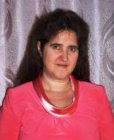
Руководитель: Лыкова Елена Вячеславовна, учитель технологии. Учитель высшей квалификационной категории.
Лыкова Е.В.,
руководитель объединения
Члены объединения – учащиеся 5- 8 классов.
Цель программы: сохранение, возрождение, развитие и трансляция народных художественных промыслов
и ремесел.
Направления работы:
- Народная кукла
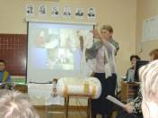
- Современные женские рукоделия
На занятиях объединения
- Старинные женские ремесла
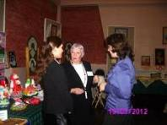
- Игрушки к Рождеству
Паисиевские чтения.
Выставка работ
- Народные праздники
- Костюм народный и современный
- Православные праздники и культовые рукоделия
- Лен в жизни женщины
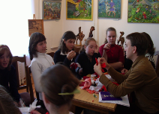
Работа в объединении «Истоки творчества» ведется в тесном сотрудничестве с Галичским филиалом ГОК «Костромской государственный историко-архитектурный и художественный музей – заповедник».
Изготовление народной куклы
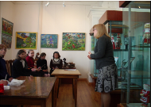
Результаты деятельности:
На занятиях в музее
- Организация и проведение мастер-классов с умельцами города Галича
- Участие в региональных конкурсах: «Моя Снегурочка», «Удивительные ремесла Костромской области» (призеры)
- Обобщение опыта работы объединения на межрегиональном семинаре по духовно-нравственному воспитанию школы (декабрь 2009г)
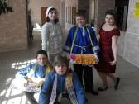
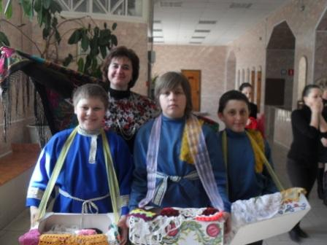
Творческое представление опыта работы детского объединения на муниципальном конкурсе «Педагог года-2011»
Творческое представление опыта работы детского объединения на муниципальном конкурсе «Педагог года-2011»

